A kaptárkövek védetté nyilvánítása
NAK - 2014. november 05. szerda
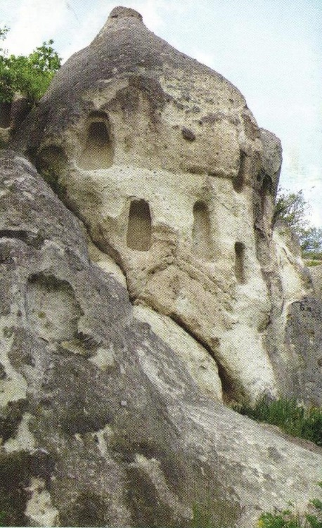Megjelent a földművelésügyi miniszter 17/2014. (X. 27.) FM rendelete a kaptárkövek megóvását szolgáló természeti emlékek létesítéséről, valamint a kaptárkövek megóvását szolgáló természetvédelmi kezelési terv kihirdetéséről

E rendelet alkalmazásában
1. kaptárkő: olyan természetes állapotú vagy ember alakította sziklaalakzat, amelynek felületén egy vagy több faragott, kultúrtörténeti jelentőséggel bíró fülke – és esetenként egyéb, hasonló jellegű megmunkálás – látható, ezért táj- és természetvédelmi, valamint kulturálisörökség-védelmi szempontból egyaránt értéket képvisel;

2. örökségvédelmi cél: természetvédelmi vagy kulturálisörökség-védelmi cél.

A Miniszter védetté nyilvánította az alábbi természetvédelmi emlék néven a Rendelet 1. számú mellékletében meghatározott kiterjedésű természeti területeket:

1. Abaújkéri Ördög-szikla kaptárkő természeti emlék néven
2. Biatorbágyi Kő-hegy kaptárkövei természeti emlék néven
3. Biatorbágyi Öreg-hegy kaptárköve természeti emlék néven
4. Bogácsi Hintó-völgy kaptárköve természeti emlék néven
5. Budakeszi Kecske-hegy kaptárköve természeti emlék néven
6. Cserépváraljai Furgál-völgy kaptárkövei természeti emlék néven
7. Cserépváraljai Nyúl-völgy-oldal kaptárköve természeti emlék néven
8. Cserépváraljai Setét-völgy kaptárköve természeti emlék néven
9. Cserépváraljai Vén-hegy kaptárkövei természeti emlék néven
10. Demjéni Bányaél kaptárköve természeti emlék
11. Demjéni Hegyes-kő-tető és Ereszvény-völgy kaptárkövei természeti emlék néven
12. Demjéni Remete-völgy kaptárköve természeti emlék néven
13. Diósdi kőfejtők kaptárköve természeti emlék néven
14. Diósdi Szidónia-hegy kaptárkövei természeti emlék néven
15. Egerbaktai Szent-völgy kaptárköve természeti emlék néven
16. Egerszalóki Menyecske-hegy kaptárkövei természeti emlék néven
17. Egerszalóki Öreg-hegy kaptárköve természeti emlék néven
18. Egri Cakó-tető kaptárkövei természeti emlék néven
19. Egri Mész-hegy déli sziklacsoportjának kaptárkövei természeti emlék néven
20. Egri Mész-völgy kaptárköve természeti emlék néven
21. Egri Nyerges-hegy keleti oldalának kaptárköve természeti emlék néven
22. Egri Nyerges-hegy nyugati oldalának kaptárkövei természeti emlék néven
23. Kácsi Kecske-kő kaptárköve természeti emlék néven
24. Noszvaji Dóc kaptárkövei természeti emlék néven
25. Noszvaji Farkas-kő kaptárköve természeti emlék néven
26. Noszvaji Pipis-hegy kaptárköve természeti emlék néven
27. Ostorosi Pajdos kaptárkövei természeti emlék néven
28. Ostorosi Tag-gödör kaptárkövei természeti emlék néven
29. Ostorosi Vizes-völgy kaptárköve természeti emlék néven
30. Pilisvörösvári Zajnát-hegy kaptárkövei természeti emlék néven
31. Salgótarjáni Pécs-kő kaptárköve természeti emlék néven
32. Siroki Földkunyhó-tető kaptárköve természeti emlék néven
33. Siroki Rozsnak-völgy kaptárkövei természeti emlék néven
34. Siroki Törökasztal és Bálványkövek kaptárkövei természeti emlék
35. Siroki Várhegy kaptárkövei természeti emlék néven
36. Sóskúti Fundoklin kaptárkövei természeti emlék néven
37. Sóskúti Kálvária-domb kaptárköve természeti emlék néven
38. Szomolyai Csobánka kaptárköve természeti emlék néven
39. Szomolyai Ispán-berki-tető kaptárkövei természeti emlék néven
40. Tardi Pokol-oldal kaptárköve természeti emlék néven
41. Tibolddaróci Ablakos-kő-völgy, Karud alja és Kőkötő kaptárkövei természeti emlék néven

A védetté nyilvánítás célja a természeti és kultúrtörténeti jelentőséggel egyaránt rendelkező kaptárkövek és közvetlen természeti környezetük megőrzése, valamint kutatásuk és természetvédelmi célú bemutatásuk elősegítése.
Országos jelentőségű védett természeti területek kaptárkövet magában foglaló részterületeinek kiterjedését a Rendelet 2. melléklet tartalmazza.
A Rendelet 3. melléklete tartalmazza az 1. mellékletben meghatározott természeti emlékek, valamint országos jelentőségű védett természeti területek 2. mellékletben meghatározott részterületeinek természetvédelmi kezelési tervét.

A Rendelet 2014. november 4. napon lép hatályba.

Továbbá a Rendelettel módosításra került a Természetvédelmi Őrszolgálat Szolgálati Szabályzatáról szóló 9/2000. (V. 19.) KöM rendelet is.
A KöM rendelet (a továbbiakban: R.) az alábbiakban módosult:
3. § (4) bekezdésében az „az 1. számú melléklet” szövegrész helyébe az „az 1. számú melléklet, valamint a rendészeti feladatokat ellátó személyek, valamint a fegyveres biztonsági őrök ruházati ellátására vonatkozó részletes szabályokról szóló rendelet”,
a 1. számú melléklet I. pont (7) alpont a) pontjában az „a 2. számú függelékben leírt,” szövegrész helyébe az „a rendészeti feladatokat ellátó személyek, valamint a fegyveres biztonsági őrök ruházati ellátására vonatkozó részletes szabályokról szóló rendeletben foglaltak szerint meghatározott” szöveg lép.
Ezeken túl hatályát veszti a R. 1. számú melléklet II. pont (1) alpont második mondata,
a III. pont (15) alpont és (16) alpont második mondata, valamint 2. számú függeléke.

